ВСЕРОССИЙСКАЯ ОЛИМПИАДА ШКОЛЬНИКОВ

ОБЩЕСТВОЗНАНИЕ. 2024–2025 уч. г.

ШКОЛЬНЫЙ ЭТАП. 7 КЛАСС

ЗАДАНИЯ И КРИТЕРИИ

**Максимальный балл за работу – 43.**

**Задание 1. Верны ли следующие утверждения?**

1. Правовые нормы не могут регулировать мысли человека.
2. В России периодически проводится инаугурация.
3. Бартер как форма торговли не может осуществляться в информационном обществе.
4. Человек не входит в системное строение общества.
5. Отказ банка безвозмездно восстановить утерянную клиентом карту является нарушением прав потребителя.

**Ответ:**

|  |  |  |  |  |
| --- | --- | --- | --- | --- |
| **1** | **2** | **3** | **4** | **5** |
| **да** | **да** | **нет** | **нет** | **нет** |

***По 1 баллу за каждый правильный выбор. Максимум за задание – 5 баллов.***

**Задание 2. Рассмотрите изображения и классифицируйте их, разделив на две равные группы. К группе 1 относится изображение А.**

|  |  |
| --- | --- |
| А) | Б) |
| В) | Г) |
| Д) | Е) |
| Ж) | З) |

**Ответ:**

|  |  |
| --- | --- |
| **Группа 1** | **Группа 2** |
| **АВГЗ** | **БДЕЖ** |

***За каждое верное соотнесение – 1 балл. Максимум за задание – 8 баллов.***

**3. Решите логическую задачу.**

**Следуя основным законам логики, выберите все следствия, непосредственно вытекающие из приведённых ниже поговорок.** А. Что с возу упало, то пропало.

Б. Все беды пропали, всё равно, что в воду упали.

**Варианты ответов**

1. Беды пропали, значит, с возу упали.
2. Что с возу упало, то в воду попало.
3. Что падает в воду, то пропадает.
4. Упав в воду, беды пропадают.
5. Некоторые беды пропадают, упав в воду, а некоторые – упав с возу.
6. Всё, что падает в воду или с возу, пропадает.
7. Беды пропадают, только если в воду попали.
8. Все беды падают с возу.
9. Коль не пропало, то с возу не упало. 10. С возу падает и в воду попадает – пропадает.

**Ответ: 4, 9, 10.**

***За каждый верный выбор – 1 балл. Штраф за каждый неверный выбор – 1 балл, но не менее 0 баллов за задание. Максимум за задание – 3 балла.***

**Задание 4. Решите правовую задачу.**

В Российской Федерации существует несколько видов юридической ответственности. Установите соответствие между ситуациями и видами ответственности, возлагаемой в соответствии с возникшими правоотношениями.

|  |  |
| --- | --- |
| А) Вчера, братцы мои, иду я к вокзалу. Хочу на поезд сесть и в город поехать. Пока что я на даче ещё обретаюсь. Так подхожу к вокзалу и вижу: на вокзале на самой платформе, наискось от дежурного по станции, драка происходит. *М. Зощенко. Драка* | 1. уголовная |
| Б) Чебурашка снова уткнулся в газету: «Милиционер Лавочкин проверял загазованность у проезжавших автомобилей. И в самый разгар рабочего дня, когда можно было собрать наибольшее количество штрафов для сто пятнадцатого отделения ГАИ, он заснул на боевом посту. Большой грузовик с московскими номерами так и уехал, оставшись непроверенным».  *Э. Успенский. Крокодил Гена и его друзья* | 2. административная |
| В) Каждый раз поздно вечером старуха Шапокляк выходила из дома для ночного разбоя. Она подрисовывала усы на афишах и плакатах, вытряхивала из урн мусор и изредка стреляла из пугача, чтобы напугать ночных прохожих.  *Э. Успенский. Крокодил Гена и его друзья* | 3. дисциплинарная |
| Г) Иван-царевич перелез в крепость, там все сторожа спят, зашёл на конюшню, поймал коня златогривого, да позарился на уздечку – она золотом, дорогими камнями убрана; в ней златогривому коню только и гулять. Иванцаревич дотронулся до уздечки, пошёл звук по всей крепости: трубы затрубили, барабаны забили, сторожа проснулись, схватили Иван-царевича и повели к царю Кусману.  *Русская народная сказка. Иван-царевич и серый волк* |  |
| Д) Один раз Павлик взял с собой Котьку на реку ловить рыбу. Но в этот день им не повезло: рыба совсем |  |
| не клевала. Зато когда шли обратно, они забрались в колхозный огород и набрали полные карманы огурцов. Колхозный сторож заметил их и засвистел в свисток. Они от него бежать. *Н. Носов. Огурцы* |  |
| Е) Старшие ушли, а дочка забыла, что ей приказывали; посадила братца на травке под окошком, а сама побежала на улицу, заигралась, загулялась. Налетели гуси-лебеди, подхватили мальчика, унесли на крылышках. *Русская народная сказка. Гуси-лебеди* |  |

**Ответ:**

|  |  |  |  |  |  |
| --- | --- | --- | --- | --- | --- |
| **А** | **Б** | **В** | **Г** | **Д** | **Е** |
| **2** | **3** | **1** | **2** | **1** | **2** |

***За каждое верное соотнесение – 1 балл. Максимум за задание – 6 баллов.***

**Задание 5. Решите экономическую задачу.**

Владимир хочет увеличить размер своих накоплений, чтобы обеспечить себе безбедную старость. На данный момент он сумел накопить 1 миллион рублей. Владимир может отдать свои деньги в волшебную лавку на три года. Она будет выплачивать от вложенных средств 12 процентов ежегодно, а через три года вернёт ему всю сумму вложенных средств. 12 процентов начисляются только

на начальную сумму вклада. Недостатком данного способа является невозможность забрать вложенные средства досрочно. Второй вариант – положить деньги в банк под «сложные проценты» (с ежегодной капитализацией процентов), под 10 процентов годовых без ограничения срока вклада. Третий вариант – дать в долг другу 1 миллион на 4 года при условии возврата суммы в 1,6 раза больше. Владимир планирует выходить на пенсию через 6 лет и может комбинировать способы увеличения своих средств. Однако его другу деньги нужны прямо сейчас, а все остальные способы он может использовать в любой момент времени и на любую сумму денег. Какую максимальную сумму он сможет накопить к началу своей пенсии? Ответ запишите в рублях.

*Примечание. Капитализация процентов означает начисление процентов не только на изначальную сумму вклада, но и накопленный доход.*

**Ответ: 1 936 000.**

***За верный ответ – 1 балл.***

**Задание 6. Ознакомьтесь с инфографикой и выполните задание.**

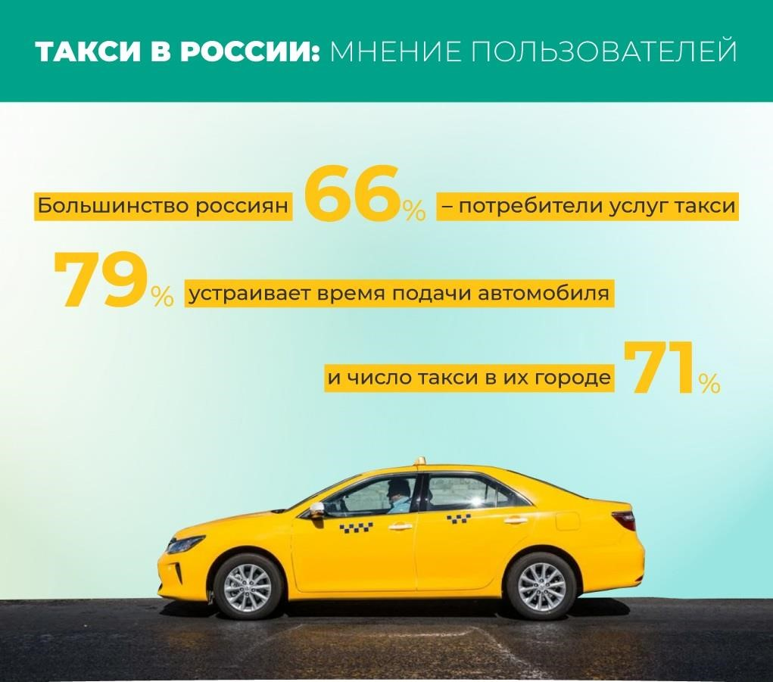





**На основании данных инфографики соотнесите начала предложений и их окончания.**

**Возможные начала**

А. Две трети респондентов…

Б. В оценке услуг такси и общественного транспорта…

В. Большую часть опрошенных пользователей такси…

Г. Респонденты считают, что услуги такси…

Д. Типичные пассажиры такси – …

**Возможные окончания**

1. … не устраивает количество автомобилей такси в их городе.
2. … развиты лучше, чем общественный транспорт.
3. … устраивает время ожидания.
4. …71 % респондентов оценили такси.
5. …молодые женщины с высоким достатком.
6. …молодые мужчины.
7. …молодые люди до 34 лет.
8. …пользуются услугами такси.
9. …предпочитают передвигаться по городу на общественном транспорте.
10. …респонденты отдали предпочтение такси.
11. …не устраивает время подачи автомобиля.
12. …чем развитость маршрутов общественного транспорта.

**Ответ: А – 8, Б – 10, В – 3, Г – 2, Д – 7. *За каждое верное соотнесение – 1 балл. Максимум за задание – 5 баллов.***

**Задание 7 (7-10). Прочитайте текст и выполните задания.**

1. Социализация – важнейшее условие для развития нашего самосознания и самооценки. Она служит базовой мотивацией здоровой личности на разных этапах взросления. Каждый возрастной этап связан с разными институтами социализации. Если в детстве это семья и школа, то после юношеского возраста (по завершении обучения) важнейшей сферой социализации является профессиональная деятельность. Работа часто служит основной площадкой для взаимодействия с другими людьми, что, в свою очередь, способствует формированию навыков общения, укреплению общественных связей и развитию личности. На работе человек учится сотрудничеству, деловой коммуникации и адаптации к различным социокультурным нормам.
2. Человек как личность формируется в условиях решения жизненных задач. «Представим, что компания людей собралась за чаепитием. Проверить обсуждаемые умения, взгляды и представления о разных вещах невозможно. Совсем другое дело, когда этой компании нужно расчистить дорогу от упавшего дерева. Здесь возникает совсем другое качество отношений – людям уже неважно, кто и что говорит. Важно, как человек действует и как при этом взаимодействует

с остальными, помогает он или мешает решать задачу. В ходе совместного труда возрастает ценность норм и правил общения – вежливости, этикета, взаимопомощи, так как есть общее дело, ради которого эти правила нужно соблюдать», – объясняет эксперт. Так человек учится не только проявлять себя, но и взаимодействовать с окружающими.

1. Кроме того, в процессе совместного труда у человека возникает представление о его месте в социальной иерархии. От его эффективности и вклада в общее дело будет зависеть, какое место в этой иерархии он займёт. Поэтому каждый участник такого совместного дела стремится к личной эффективности. (IV) Совместная трудовая деятельность позволяет человеку, во-первых, иметь объективную обратную связь – о нём судят по реальным действиям и поступкам, во-вторых, точнее понимать своё место в коллективе, связанное с его реальными возможностями и заслугами. И в-третьих, труд помогает развивать личностные и профессиональные качества.
2. Социальные связи на рабочем месте выполняют несколько важных функций. Прежде всего, они важны для эмоционального благополучия человека, так как способствуют созданию атмосферы поддержки, уменьшают стресс и повышают мотивацию к работе. Кроме того, налаженные рабочие отношения могут способствовать карьерному росту и достижению профессиональных целей.
3. У всех нас есть близкие отношения и отношения с чётко установленной значительной дистанцией (т. е. дистантные). Близкие отношения, как правило, связаны с семьёй и самыми близкими друзьями. Представим себе, что в силу разных причин, например переезда, утраты, ссоры, человек вдруг остаётся один. Может ли он из пустоты найти для себя новых близких людей? Скорее нет, потому что они могут появиться только из дистантного окружения. В этом плане люди, с которыми человек вместе делает общее дело, – одни из основных кандидатов на роль друзей. Человек видел их в деле, знает, как они ведут себя в конфликтных ситуациях. По сути, социальные связи на работе являются чем-то вроде команды запасных, откуда при необходимости мы можем выбирать близких друзей.
4. Отсутствие работы или переход на удалённую работу могут негативно сказаться на процессе социализации, так как человек лишается ежедневного физического взаимодействия с коллегами, а это, в свою очередь, может привести к социальной изоляции. Особенно актуально это для людей, у которых профессиональная деятельность – единственная возможность для коммуникации. Однако социализироваться можно и без работы благодаря участию в общественной жизни, добровольческой деятельности, учёбе, клубах по интересам и других социальных мероприятиях.

*(По материалам РБК Тренды)*

**7.1. Соотнесите абзацы текста и их возможные заголовки. Обратите внимание на то, что среди заголовков есть лишние.** А. Близкие отношения в жизни человека

Б. Социализация на разных возрастных этапах

В. Зависимость места в социальной иерархии от вклада в общее дело

Г. Компания за чаепитием и при совместной деятельности

Д. Личность формируется во время совместного выполнения задач

Е. Работа – ещё один этап социализации

Ж. Роль трудовой деятельности при социализации

З. Совместный труд и самооценка

И. Значение рабочих социальных связей

К. Социальная изоляция

Л. Команда запасных

М. Социализация при отсутствии физической коммуникации с коллегами

**Ответ:**

|  |  |  |  |  |  |  |
| --- | --- | --- | --- | --- | --- | --- |
| **I** | **II** | **III** | **IV** | **V** | **VI** | **VII** |
| **Б** | **Д** | **В** | **Ж** | **И** | **Л** | **М** |

***За каждое верное соотнесение – 1 балл. Максимум за задание – 7 баллов.***

**7.2. Укажите номер абзаца, в котором упоминается термин, означающий следующее понятие: «Понимание человеком своего уровня в различных областях, основанное на мнении о личностных, профессиональных качествах».**

**Ответ: I. *За верный ответ – 1 балл.***

**7.3. Укажите номер(-а) абзаца(-ев), в котором(-ых) упоминается термин, буквально означающий «импульс к действию».**

**Ответ: I, V.**

***За каждый верный выбор – 1 балл. Штраф за каждый неверный выбор – 1 балл, но не менее 0 баллов за задание. Максимум за задание – 2 балла.***

**7.4. Выберите выводы, которые можно сделать на основании приведённого текста.**

1. Работа – это площадка для общественных коммуникаций.
2. В трудовых отношениях человек, в том числе, достигает личностные и профессиональные цели.
3. Социализация при отсутствии профессиональной деятельности может проходить через неформальные объединения.
4. Близкие отношения связаны с семьёй и друзьями, а рабочие отношения представляют запасной круг общения.
5. Человек учится проявлять себя и взаимодействовать с окружающими только в ходе совместного труда.
6. Рабочие связи могут являться значимыми при формировании близких отношений.
7. Место человека в социальной иерархии зависит от его личной эффективности в процессе совместной деятельности.
8. Социализация служит базовой мотивацией здоровой личности.
9. Отсутствие работы лишает человека взаимодействия с другими людьми.

**Ответ: 2, 3, 6, 7, 8.**

***За каждый верный выбор – 1 балл, штраф за каждый неверный выбор – 1 балл.***

***При выборе более 7 утверждений – 0 баллов. Максимум за задание – 5 баллов.***